智能家居专用STM32(＄20.3400) 以太网开发板电路设计
本文档介绍的是一款基于STM32(＄20.3400) ENC28J60(＄2.3200)以太网开发板。作为终端，采集房间内的温湿度、声音、光线等信号，并通过以太网发送出去。接收端可以为一样的终端，也可以是PC，甚至是一个简单的安卓APP。可以作为智能家居的学习开发板。STM32(＄20.3400) ENC28J60(＄2.3200) 以太网开发板整个电路采用STM32(＄20.3400)F103RBT6（STM 32F103RBT6数据手册）作为主控制芯片，以太网芯片ENC28J60(＄2.3200)S和NRF24L01(＄1.4400)（NRF24L01(＄1.4400)数据手册）无线模块实现无线通讯。
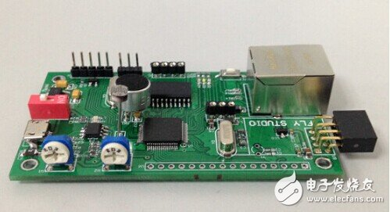
功能模块包括：TM32开发板最小系统、电源模块、LCD1602液晶显示模块NRF24L01(＄1.4400)无线模块、ENC28J60(＄2.3200)以太网模块等。
原理图展示：
